4-2) تبويب ( مجموعة ) رسومات توضيحية Illustrations :-
ت | الايعاز ( الايقونة ) ووظيفته | 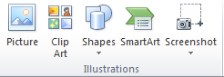
1 | Picture: - أضافة صورة.
2 | Clip Art: - قصاصة ورقية.
3 | Shapes: - اشكال تلقائية.
4 | SmartArt: - مخططات توضيحية.
5 | Screenshot: - لقطة شاشة (اخذ جزء من صورة للنافذة المفتوحة للمستخدم).

ادراج صورة :-

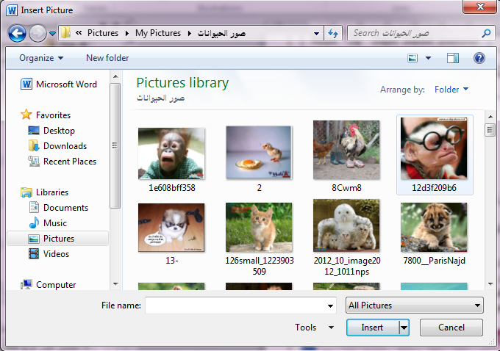

للقيام بادراج صورة او قصاصة ورقية او أشكال تلقائية ..... الخ ضمن تبويب رسومات توضيحية يتم كما ياتي :-
1- انقر ضمن المستند في المكان الذي تريد وضع الصورة فيه .
2- من القائمة ادراج insert وضمن تبويب رسومات توضيحية انقر الزر صورة picture لتحصل على مربع الحوار ادراج صورة insert picture
3- انتقل الى المجلد الذي يتضمن الصورة المطلوبة , واختر ملف الصورة .
4- لتغيير حجم الصورة انقر على الصورة ثم اسحب احد مقابض تغيير الحجم لتعديل الحجم حسب الحاجة
5- و لاقصاص الصورة او تعديلها او تطبيق مؤثرات فنية او تغيير التباين والالوان وتدوير الصورة ..... الخ يتم من خلال النقر على الصورة المطلوبة لتحديدها وتفعيل التبويب أدوات الصورة , تنسيق picture tools ,format .
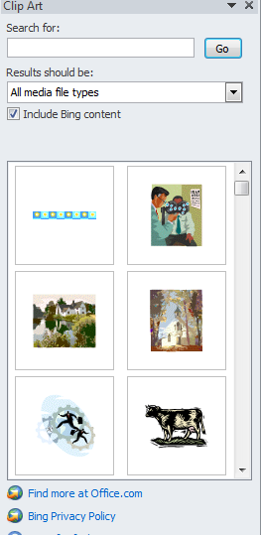
لأدراج قصاصة ورقية :-
1- انقر على المستند في المكان الذي تريد وضع القصاصة فيه .
2- من قائمة ادراج insert في مجموعة رسومات توضيحية Illustrations انقر الاداة قصاصة فنية Clip Art .
3- ضمن الجزء قصاصة ورقية انقر الزر go انتقال .
4- ضمن قائمة النتائج انقر القصاصة الفنية التي تريد اضافتها الى الصفحة .
5- عندما تصبح الصورة ضمن المستند ,يمكنك تغيير قياسها او تدويرها بحيث تناسب موقعها من الصفحة .
6- استخدم الادوات المتوفرة في الشريط ادوات الصورة , تنسيق picture tools , format لتعديل الصورة حسب الحاجة .

4-3)تبويب راس وتذليل الصفحة Header &Footer
ت | الايعاز ( الايقونة ) ووظيفته | 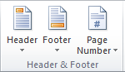
1 | Header :- الراس
2 | Footer:- التذييل
3 | Page number :- ارقام للصفحات .

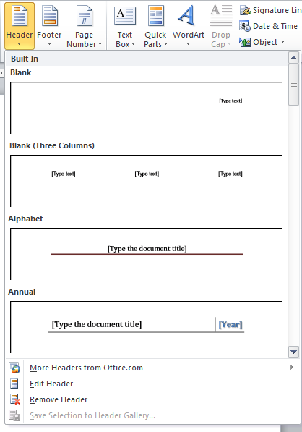
لأنشاء رأس وتذليل :-

1- ضمن قائمة ادراج insert , انقر الاداة الراس header الموجودة في المجموعة راس وتذليل header &footer .
2- انقر على العنصر المناسب من المعرض والذي يحقق ما تريد .
3- في حال وجود اماكن مخصصة ضمن منطقة راس الصفحة , انقر على اي منها وادخل المعلومات المناسبة .
4- انقر الاداة تذليل footer وانقر على العنصر المناسب من المعرض والذي يحقق ما تريد ثم ادخل معلومات التذييل المناسبة .
5- انقر الزر اغلاق الراس والتذييل close header and footer الموجود في الشريط ادوات الراس والتذييل , تصميم header &footer design للعودة الى الجزء الاساسي من الصفحة .
6- اذا اردت تعديل محتويات الراس والتذييل , انقر مرتين على اي منهما لتفعيل منطقة الراس او التذييل , ثم قم بالتغييرات المناسبة .

